O Registro Acadêmico deverá realizar a matrícula dos Dependentes através da seguinte funcionalidade:
Técnico Integrado → Aluno → Matrícula → Efetuar Matrícula
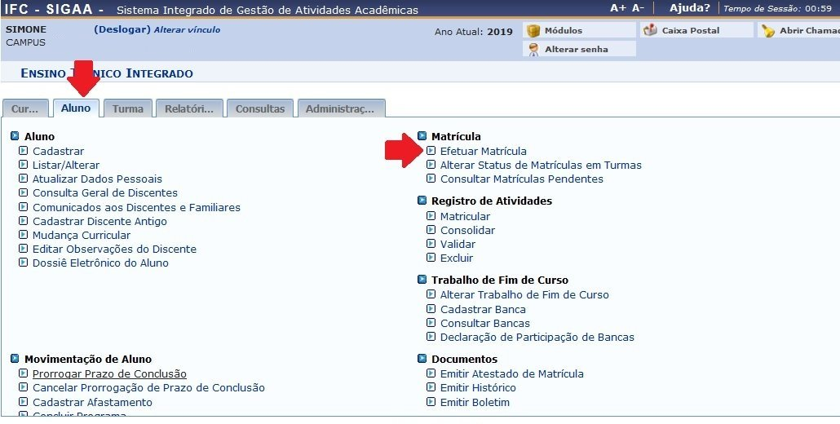Turmas de dependências CRA
Selecionar a opção Matricular Aluno Compulsoriamente
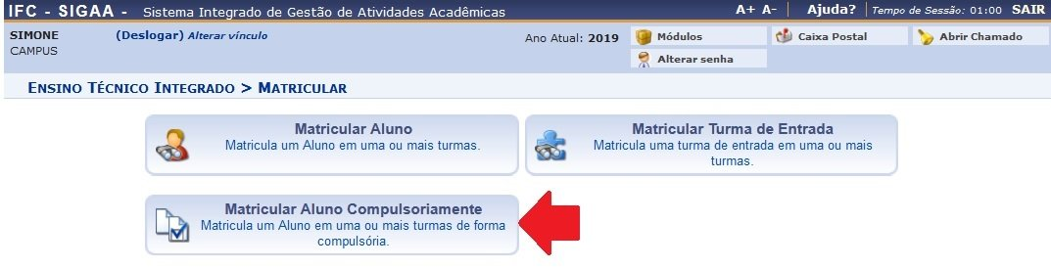Turmas de dependências CRA
Buscar o aluno por matrícula ou nome e clicar na seta verde.
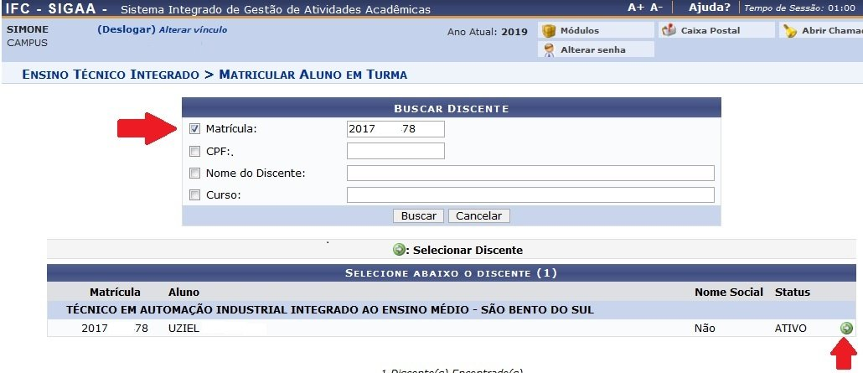Turmas de dependências CRA
Desmarcar as restrições para evitar choques de horários.
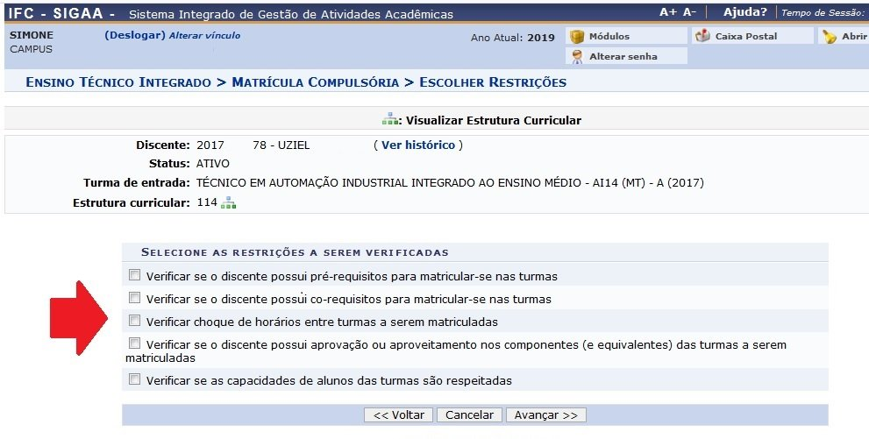Turmas de dependências CRA
Localizar e marcar a(s) turma(s) que o discente possui dependências a cumprir.
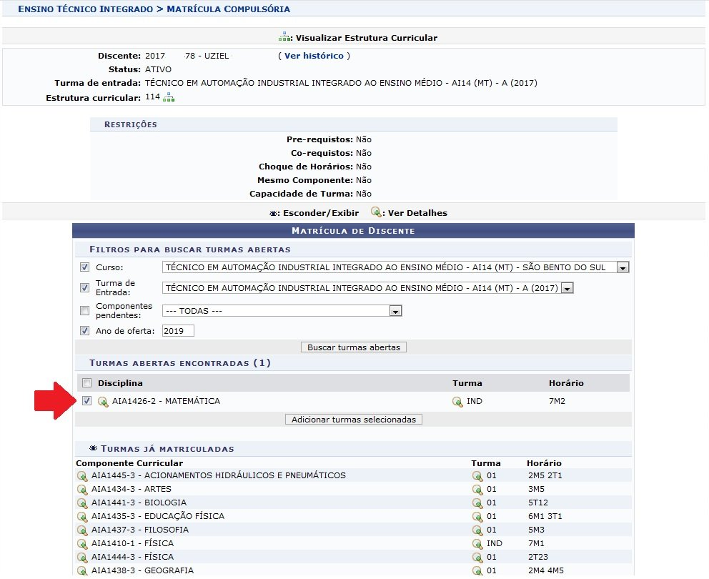Turmas de dependências CRA
Clicar em Adicionar turmas selecionadas e depois em Avançar.
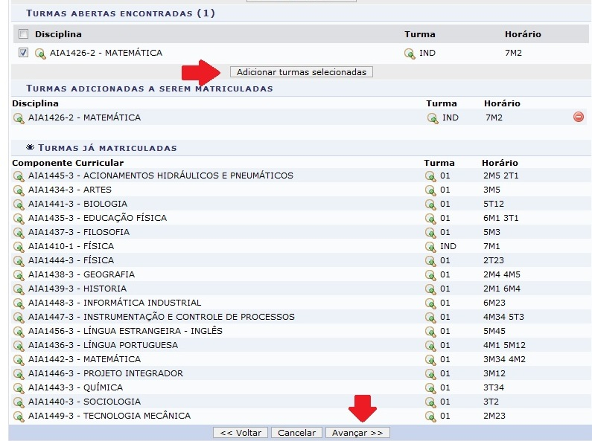Turmas de dependências CRA
Abrirá uma tela de confirmação de matrícula. Clicar em Matricular.
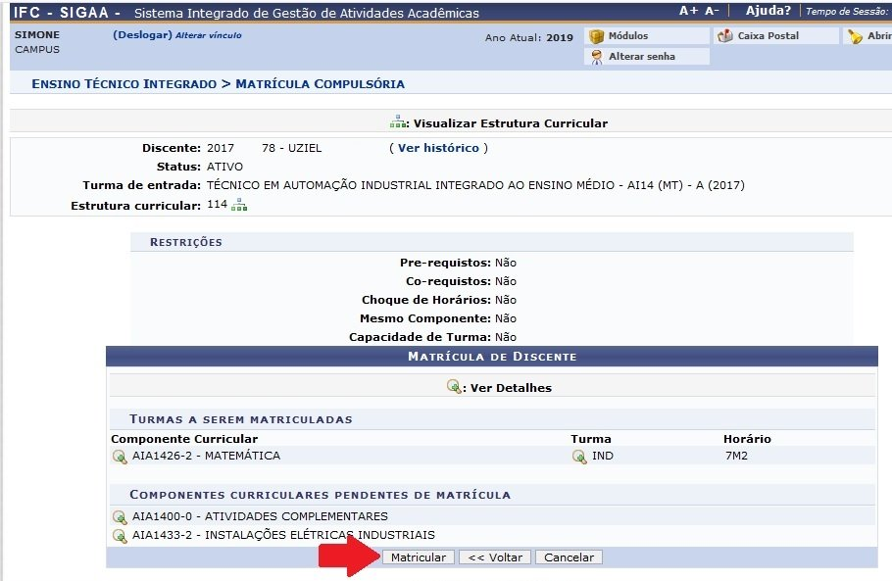Turmas de dependências CRA

